复合绝缘子憎水性在线检测仪
硅橡胶复合绝缘子优异的防污闪性能来源于其外绝缘材料硅橡胶良好的憎水性和独特的憎水迁移性。所谓憎水性是指绝缘子表面不易受潮，吸附的水分以不连续的孤立小水珠的形式存在，不形成连续水膜，从而限制了表面泄漏电流，提高闪络电压；所谓憎水迁移性是指硅橡胶表面脏污后，硅橡胶可以把自身的憎水性迁移到污秽物表面，使污秽物表面也有憎水性。实践证明，运行中的复合绝缘子由于污秽、潮湿、放电、低温等因素的影响，其憎水性会发生下降甚至丧失，并直接影响输变电设备的防污闪性能，甚至威胁系统的安全运行。
我公司多年科研攻关, 集带电喷水技术、带电高质量数字图像的获取技术和憎水性数字图像分析技术于一体，研制成功的复合绝缘子憎水性在线检测仪填补了我国复合绝缘子憎水性在线检测领域空白的新型产品。结构简单，操作方便，判断准确，适合于在线检测110kV及以上电压等级的输电线路复合绝缘子的憎水性状况。
一．装置构成
在线喷水装置、憎水性图片拍摄装置、憎水性分析软件、便携式微型计算机(选配件)、USB数据传输线等组成。
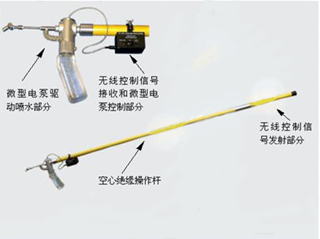
喷水装置局部图
二．检测原理
依据瑞典输电研究所（STRI）的喷水分级法进行复合绝缘子憎水性状态的判断。
基于先进的数字图像处理技术，通过提取憎水性图片的信息熵、种子率、频谱幅值均值等灰度信息，水珠或水迹的形状系数和面积百分比等对复合绝缘子的憎水性状态进行客观判断。
三．检测方法
采取塔上、地面相结合的工作方式。
工作人员上塔，先对靠近接地侧的1～3个伞裙进行定量喷水雾，然后用数码拍摄装置对喷水后的复合绝缘子进行拍照。
回到地面后，将拍摄到的数码图像输入到便携式微型计算机中，利用憎水性分析软件来分析复合绝缘子的憎水性状况。
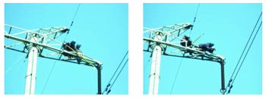
四．特点与功能
1.判定被检测绝缘子的憎水性等级。
基于喷水分级法（即HC分级法），将从被检测绝缘子处采集的数据进行综合分析与处理，给出反映其憎水性好坏的状态的憎水性等级
2。纪录被检测绝缘子长期憎水性变化趋势。
每次测量的相关数据均存入数据库，可以对历史数据进行查询，并结合当前测量结果，对复合绝缘子的长期憎水性变化趋势及污耐压状态进行分析。
3．人机界面友好、灵活
憎水性分析软件可进行人机交互的憎水性状态的判断，既可采用客观判断功能，也可采用级主观判断功能进行辅助判断；图像界面直观，易于功能理解。
4。操作方便，应用范围广
装置结构轻巧，整体便携，可在线检测，不需停电，便于野外作业，适用于110kv及以上电压等级的硅橡胶复合绝缘子。
五．主要技术指标
喷水装置单次出水量10 ml，一次测量喷水3次；一次储水可完成4-5支绝缘子的憎水性测量。
憎水性图片拍摄装置为摄像机，静像拍摄时330万有效像素以上，10倍光学变焦，存储容量128 M。
在线检测的环境气候要求为：温度4℃～50℃，风力3级及以下。
测量用水电阻率小于10 μS/cm。
七．现场案例
在绝缘子污闪高发期，检测到河南平顶山220kV输电线路两个杆塔复合绝缘子憎水性丧失严重，达到HC7级。
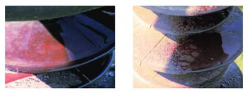
现场测得的憎水性图片
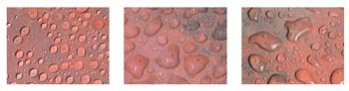
HC1 HC2 HC3
实验室获取的污秽绝缘子憎水性图像（一）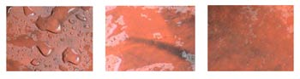
HC4 HC5 HC6
实验室获取的污秽绝缘子憎水性图像（二）

